ФЕВРАЛЬ 2018 ГОДА
В феврале 2018 года мониторинг атмосферного воздуха осуществлялся Учреждением на базе четырех стационарных постов контроля загрязнения атмосферного воздуха (ПКЗ).

Состояние атмосферного воздуха на территории муниципального образования город Краснодар по данным ПКЗ-1, ПКЗ-2, ПКЗ-3, ПКЗ-4
Концентрации загрязняющих веществ по данным ПКЗ-1, ПКЗ-2, ПКЗ-3, ПКЗ-4 за февраль 2018 года представлены в таблицах № 1, 2, 3, 4.
Таблица № 1. Средние концентрации загрязняющих веществ согласно данным ПКЗ-1
Вещество | СHx | CH₄ | HCH | CO | H₂S | NH₃ | NO | NO₂ | SO₂ | Пыль
Средняя концентрация, мг/м³ | 2,46 | 2,46 | 0,00 | 0,383 | 0,0000667 | * | * | * | 0,000594 | *
ПДКс.с., мг/м³ | - | - | - | 3 | - | 0,04 | 0,06 | 0,04 | 0,05 | 0,15

Таблица № 2. Средние концентрации загрязняющих веществ согласно данным ПКЗ-2
Вещество | СHx | CH₄ | HCH | CO | H₂S | NH₃ | NO | NO₂ | SO₂ | Пыль
Средняя концентрация, мг/м³ | 1,73 | 1,56 | 0,181 | 0,0167 | 0,0000197 | * | * | * | 0,0000675 | *
ПДКс.с., мг/м³ | - | - | - | 3 | - | 0,04 | 0,06 | 0,04 | 0,05 | 0,15

Таблица № 3. Средние концентрации загрязняющих веществ согласно данным ПКЗ-3
Вещество | CO | H2S | NH3 | NO | NO₂ | SO₂ | Пыль | Формальдегид | Бензол | Толуол | Этилбензол | М,п-ксилол | О-ксилол | Фенол
Средняя концентрация, мг/м3 | 0,664 | 0,00170 | * | * | * | 0,00187 | 0,0180 | * | * | * | * | * | * | *
ПДК_{с.с.}, ОБУВ | 3 | - | 0,04 | 0,06 | 0,04 | 0,05 | 0,15 | 0,010 | 0,1 | - | - | 0,04 | - | 0,003

Таблица № 4. Средние концентрации загрязняющих веществ согласно данным ПКЗ-4
Вещество | СHx | CH₄ | HCH | CO | H₂S | NH₃ | NO | NO₂ | SO₂ | Пыль
Средняя концентрация, мг/м3 | 1,70 | 1,51 | 0,185 | 0,0157 | 0,000982 | * | * | * | 0,00847 | *
ПДКс.с., мг/м³ | - | - | - | 3 | - | 0,04 | 0,06 | 0,04 | 0,05 | 0,15
*- оборудование находится на плановой поверке (ремонте)
Информация о зафиксированных среднесуточных концентрациях загрязняющих веществ в атмосферном воздухе по данным ПКЗ-1, ПКЗ-2, ПКЗ-3, ПКЗ-4 за февраль2018 г. представлена на рисунке 1, 2, 3, 4.

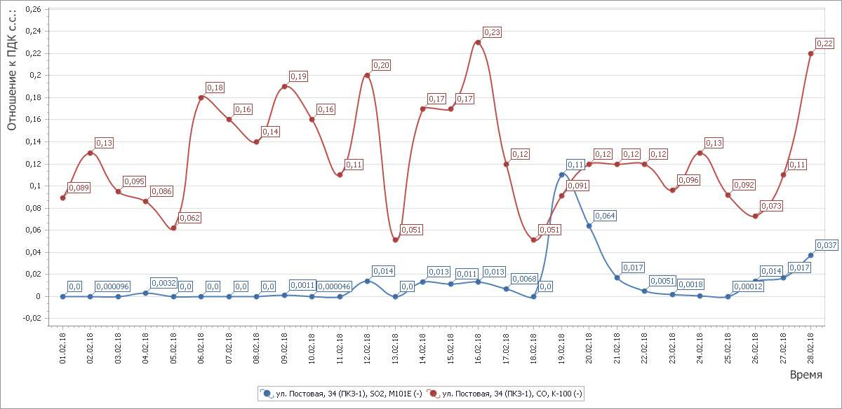

Рисунок 1 График среднесуточных значений концентраций загрязняющих веществ в атмосферном воздухе к ПДК_{с.с.} в период с 01.02.2018 г. по 28.02.2018 г. ПКЗ-1

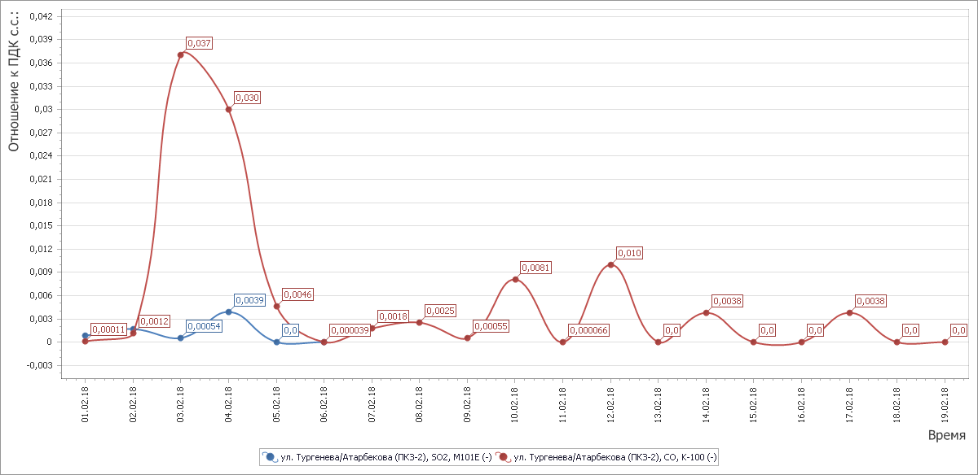

Рисунок 2 График среднесуточных значений концентраций загрязняющих веществ в атмосферном воздухе к ПДК_{с.с.} в период с 01.02.2018 г. по 28.02.2018 г. ПКЗ-2

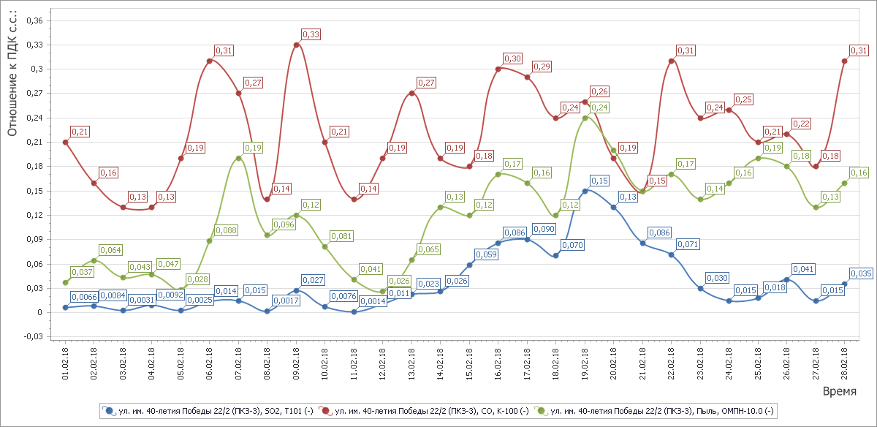

Рисунок 3 График среднесуточных значений концентраций загрязняющих веществ в атмосферном воздухе к ПДК_{с.с..} в период с 01.02.2018 г. по 28.02.2018 г. ПКЗ-3

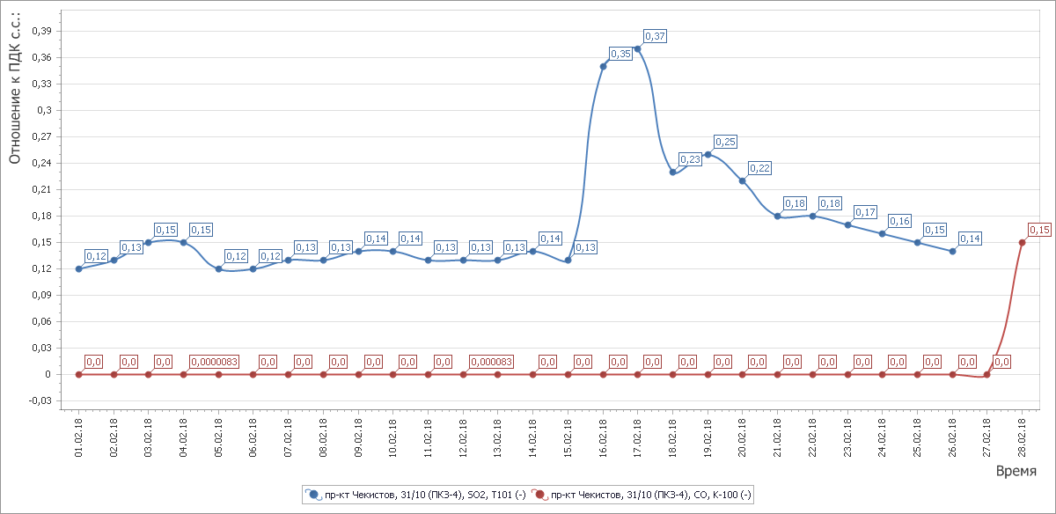

Рисунок 4 График среднесуточных значений концентраций загрязняющих веществ в атмосферном воздухе к ПДК_{с.с.} в период с 01.02.2018 г. по 28.02.2018 г. ПКЗ-4
Средний уровень показателя гамма-фона за рассматриваемый период составил: ПКЗ-1– 10,3 мкР/час, ПКЗ-3 – 8,91 мкР/час, ПКЗ-4 – 9,79 мкР/час.
*В настоящее время проводится работа по оформлению лицензии на осуществление «деятельности в области гидрометеорологии и смежных с ней областях» муниципальным казенным учреждением муниципального образования город Краснодар «Центр озеленения и экологии».

Состояние атмосферного воздуха на территории муниципального образования город Краснодар по данным передвижной экологической лаборатории для измерения уровня загрязнения атмосферного воздуха.

В феврале 2018 года были начаты эпизодические обследования по маршруту, включающему 5 точек, согласно утвержденному плану-графику:
Точка № 1- ул. Захарова, район ТРК «Сити центр»;
Точка № 2- ул. Захарова/ул. Станкостроительная;
Точка № 3-ул. Захарова, р-н. Перинатального центра;
Точка № 4- ул. Кубанская Набережная, 1;
Точка № 5- ул. Ставропольская/ул. Набережная.
Анализ данных показал, что максимальные концентрации загрязняющих веществ в атмосфере находятся в пределах ПДКм.р.

